Информация для родителей о здоровом питании
Уважаемые родители, ознакомьтесь, пожалуйста с видеоматериалами:
https://disk.yandex.ru/d/8iDWmrZiq65CcQ
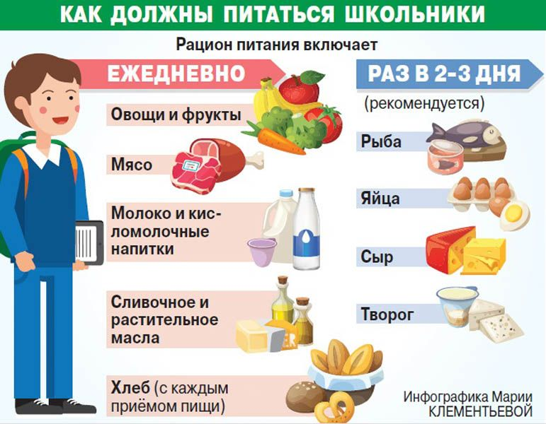
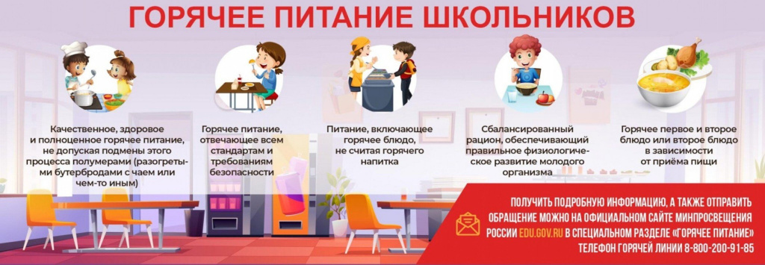
Памятка для родителей (1).pdf
Буклет 4.pdf
Методические рекомендации по формированию культуры здорового питания обучающихся, воспитанников.pdf
Буклет ЭТО НАДО ЗНАТЬ!.pdf
_Буклет для родителей.pdf
Буклет умные продукты.pdf

